**Elektr dvigatel haqida ma’lumot**.

Elektr go‘shtqiymalagichda kollektorli universal elektr dvigatel keng ishlatiladi. Ularning quvvati 150W dan 180W gacha bo‘lishi mumkin.

Universal kollektorli elektr dvigatellar tuzilishi ketma-ket qo‘zg‘atishli o‘zgarmas tokli elektr dvigatelning tuzilishiga o‘xshash bo‘ladi. Farqi shundaki, universal kollektorli elektr

dvigatelning magnit o‘zaklari butunlay transformator po‘latli yaproqlaridan yig‘ilgan va qo‘zg‘atish chulg‘amlari qo‘shimcha chiqishlarga ega. Qo‘shimcha chiqishlar o‘zgarmas tokka ulanganda ishlatiladi, chunki o‘zgarmas tokda chulg‘amning qarshiligi faqat faol qarshilikdan iborat. Kollektorli elektr dvigatellar stator, yakor chulg‘amlari, yakor bir tekisda aylanishi uchun salnik, cho‘tkalardan tuzilgan.

Elektr dvigatel harorat darajasining me’yorini ta’minlash uchun parrak o‘rnatiladi. U yakorga mahkamlangan bo‘ladi, yakor aylanishi bilan parrak ham aylanadi.

Elektr dvigatelga

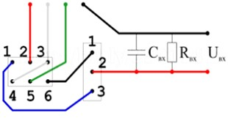

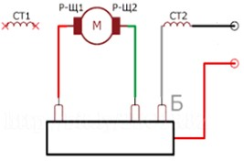

##### 17.4. Elektr dvigatellarni ta’mirlash

Uy-ro‘zg‘or maishiy texnika asboblarida ko‘plab elektr dvigatellar qo‘llanilib kelinmoqda, ularning ishlash jarayonida elektr yoki mexanik buzilishlarni uchratish mumkin. Elektr jihatdan buzilishlar asosan yakor-stator chulg‘amlaridan yoki podshipniklarning moysizlanishidan bo‘lishi mumkin. Podshipniklar moysirashi yakorning aylanish chastotasini keskin kamaytirib yuboradi, natijada stator-yakor chulg‘amlarini qizdirib yuboradi. Bu chulg‘amlar kuyishiga olib keladi. Buning oldini olish uchun uy-ro‘zg‘or elektrotexnik jihozlariga texnik xizmat ko‘rsatib turilishi talabi qo‘yiladi.

Elektr dvigatel shovqin bilan ishlasa, uning mexanik qismidagi podshipniklarni almashtirish uchun maxsus podshipnik yechgich (syomnik) moslamasi ishlatiladi.

podshipnik

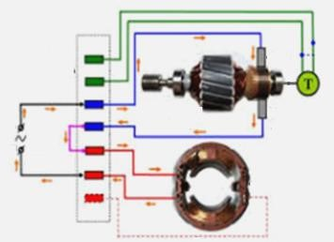

Po

dshi

p

niklarni yechgich

Podshi

p

ik yechgichni rasmda berilganidek o‘rnatib oh

ista

burab

podshipnik

larni sirpantirib yechiladi

,

boshqa usullar

bilan yechish tavsiya etilmaydi

,

chunki qattiq zarb tufayli

yakor

chulg‘amlari uzilib ketishi mumki

n

. Mayda oshx

ona

mashinalaridagi kollektorli elektr dvigatellar juda katta

tezlikda aylanadi, aylanish jarayoni ravon bo‘lishi uchun

yakor

yakorga podshipnik o‘rnatiladi, podshipnik aylanishini ravon bir tekisda aylanishini ta’minlaydi.

Elektr dvigatellarga yuk tushmasligi, u zo‘riqib ishlamasligi uchun yakor valiga shkif yoki dvigatel valiga chervyakli rezba orqali shesteryonkalarga biriktiriladi. Mana shu elementlar elektr dvigatelning aylanish chastotasini oshirib, elektr dvigatelga ortiqcha yuk tushmasligini ta’minlaydi. Hozirgi kunda elektr go‘shtqiymalagichlar elektr sharbatsiqqich, idish-tovoq yuvish mashinalari, elektr ko‘pchitgichlar (mikserlar)da keng qo‘llanilib kelinmoqda.

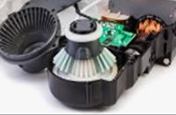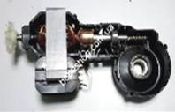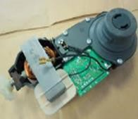

*25-jadval*

#### Elektr go‘shtqiymalagichlarni ta’mirlash texnologik xaritasi

**(maqsad: elektr go‘shtqiymalagichni ta’mirlash bilim va ko‘nikmalarini shakllantirish)**

|  |  |  |  |  |
| --- | --- | --- | --- | --- |
| **№** | **Bajariladigan ishlar mazmuni** | **Asbob-uskuna va jihozlar** | **Eskizlar, chizmalar, rasmlar** | **Bajarilish tartibi** |
| 1. | Elektr  go‘shtqiymalagichni tarmoqqa ulaganda revers tizimi ishlamayapti. |  |  | Ish o‘rnini tashkil eting. Elektr go‘shtqiymalagichni qismlarga ajrating. |
| 2. | Elektr dvigatel revers ortga qaytishi ishlamayapti. |  |  | ON 0 R tugmasining kontakt qo‘shibajralishini tekshiring, kontaktlar qo‘shilibajralishida nosozlik bo‘lsa, uni almashtiring. |
| 3. | Elektr  go‘shtqiymalagichni tarmoqqa ulaganda mexanik qismida shovqin qarajasi 68dB dan yuqori, shnek aylanmayapti. |  |  | Elektr dvigatel yakor o‘qidagi chervyak rezbaga qo‘shiladigan shesterna va unga birlashib shnekni aylantirib beradigan shesternaning tishlarini tekshiring, yedirilgan, singan joylari bo‘lsa almashtiring, maxsus shesterna moyida moylang. |
|  |  |  |  |  |
| 4. | Erkin holatda shnek aylanmoqda, lekin masalliq solganda shnek tormozlanib qolmoqda. |  |  | Shnek orqasidagi kapron halqa yoki shnek ulanish shesterna kaliti yedirilgan, uni almashtiring, maxsus shesterna moyida moylang. |
| 5. | Elektr  go‘shtqiymalagichni yig‘ing, ishlashini namoyish eting. |  |  | Elektr  go‘shtqiymalagichning shovqin darajasini, ishchi holatida shovqin o‘lchash asbobida 1 metr uzoqlikda o‘lchang. |

#### Mavzuga oid test savollari

*1. Elektr go‘shtqiymalagichning elektr dvigateli aylanyapti, shnek esa aylanmayapti. Nosozlikni toping.*

A. Elektr dvigatelning stator chulg‘amlari kuygan B. Elektr dvigatelning yakor chulg‘amlari kuygan

1. Pichoq o‘tmaslashgan
2. Shesterna singan

*2. Reversli go‘shtqiymalagichning revers tizimi ishlamayapti. Nosozlikni toping.*

1. Shestrnalar revers tizimiga o‘tmayapti
2. Elektromagnit rele kontaktlarining R-kontaktlari ishdan chiqqan
3. Shnek kaliti yedirilgan
4. Saqlagich kuygan

*3. Elektr go‘shtqiymalagichning shovqin darajasi standartdan yuqori. Nosozlikni toping.*

1. Elektr dvigatel ishdan chiqqan
2. Mexanizmdagi shesternalarning tishlari yedirilgan
3. Tarmoq kaliti kirlangan
4. Shnek salniklari yedirilgan

*4. Elektr go‘shtqiymalagichlardagi motorning yakor bilan mexanizm birikadigan o‘qining rezbasi qanday rezba hisoblanadi?*

1. Oddiy rezba
2. Chervyakli rezba
3. Ichki rezba
4. Chap rezba

*5. Elektr go‘shtqiymalagichlarning mexanizmidagi shesternalar o‘zaro qanday birikadi?* A. 2+2=4

B. 3+3=6

1. 2+4=6
2. 1+5=6